Banco do FaroEST
Autores
20231493 | Ewerton Silva | Engenharia Informática | Turma 2
20220896 | Tomás Santos | Engenharia Informática | Turma 2

Objetivos atingidos e não atingidos

 | Grau de resolução
Objetivo | Sem  bugs | Quase  tudo | Quase  nada | Não  se fez
Comportamento Depositante implementado corretamente | X
Comportamento Assaltante implementado corretamente | X
Comportamento Aleatório implementado corretamente |  | X
Comportamento Troca implementado corretamente |  |  | X
Comportamento Insatisfeito implementado corretamente |  | X
Classe Mundo implementada corretamente | X
Classe Porta implementada corretamente | X
Leitura dos níveis |  | X
Pontuações máximas - leitura e gravação |  |  |  | X

Bugs verificados

- O comportamento troca não está ativo.

Diagrama de classes

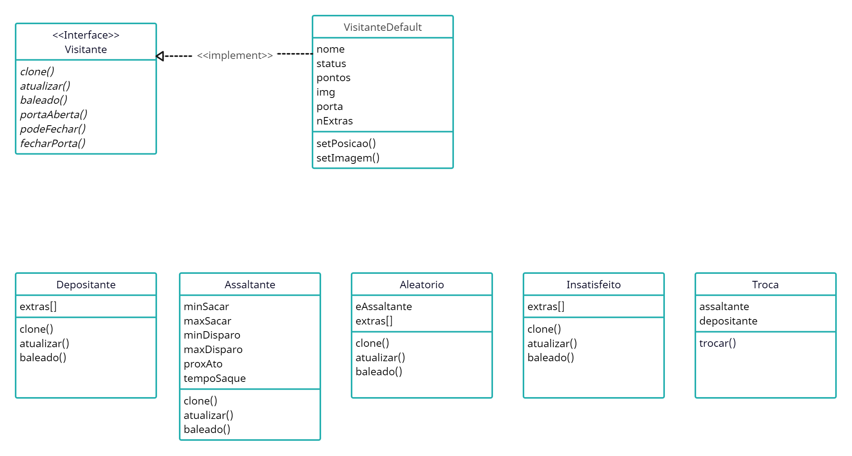

Classe VisitanteDefault

Descrição
Criámos a classe VisitanteDefault com as variáveis minAberto, maxAberto proxFecho, img, nome, status, pontos, extraSai, imgSaida, extras[], nExtras, porta. Os métodos que estão nesta super classe são portaAberta(), podeFechar() e podeFechar() pois todos os visitantes lidam com as portas da mesma maneira logo estes são implementados na super. baleado() pois todos os visitantes podem ser baleados, atualizar() para poder atualizar todos os visitantes, desenhar(Graphics2D g) pois os visitantes têm de ser desenhados na app, getters e setters para as variáveis nome, porta, status, extras, nExtras para poder mudar/retornar o valor dessas variáveis depois nas subs. reduzExtras() e temExtras() para visitantes que têm funcionalidades com extras e clone() porque o programa cria apenas um objeto de cada visitante e clona-o para os níveis logo todos os visitantes têm de clonar.

Classe Depositante

Descrição
Os métodos implementados de maneira diferente da super classe são o atualizar e baleado (devido ao comportamento do visitante) e o clone (com extras).

Classe Assaltante

Descrição
O assaltante implementa os métodos portaAberta() e podeFechar() de maneira diferente já que ele tem as variáveis de sacar e só deixa fechar se estiver morto, o baleado também está presente para

Classe Aleatorio

Descrição
O aleatório implementa os métodos baleado() pois este pode tanto fazer um deposito ou ter uma bomba, atualizar() pois é atualizado de maneira diferente e o clone() porque esta classe tem extras.

Classe Troca

Descrição
O troca tem o método troca() para fazer a troca entre o assaltante e o depositante.

Classe Insatisfeito

Descrição
O insatisfeito implementa os métodos baleado() porque este agora tem explosivos então têm de ser pacificados e o atualizar() também é mudado para funcionar com este comportamento. O clone() também está por causa dos extras

